МДОУ «Детский сад № 2 Сонковского района Тверской области»

Праздник Осени для детей младшей группы

Провели воспитатели младшей группы:

ВойноваЛ.Е.

ЯковлеваН.Е.

Цели:
- приобщение детей к образам осенней поры;
- познание красоты окружающего мира;
- проявлений средствами музыкальной выразительности;
- развитие творческого воображения, умение быстро реагировать на поставленные задачи, доставлять радость и удовлетворение от действий под музыку.
Задачи:
- закрепить представление детей об осени;
- развить творческие, певческие, танцевальные способности, память, мышление, речь.
Предварительная работа: разучивание песен, танцев, стихотворений. Индивидуальная работа с ведущими персонажами. Подбор и установка музыкального сопровождения.
Действующие лица:
Осень
Тучка
Медвежонок

Ход праздника
Дети входят в зал под музыку с листочками.
Ведущий: Если на деревьях листья пожелтели,
Если в край далекий птицы улетели,
Если небо хмурое, если дождик льется,
Это время года осенью зовется.
Стихи:
Осенние денечки.
В саду большие лужи.
Последние листочки
Осенний ветер кружит.
Вот листочки желтые,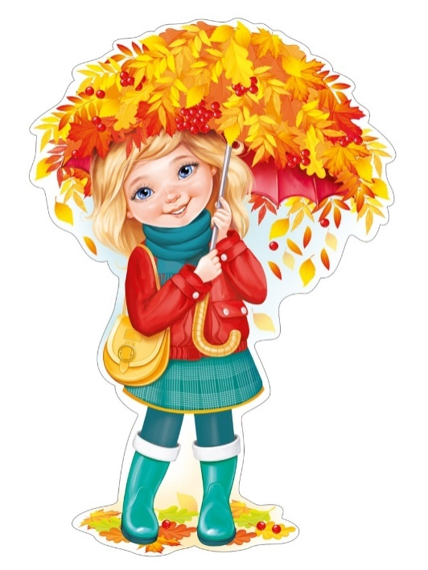
Вот листочки красные.
Соберем в корзину мы
Все листочки разные.
Деревья все осенним днем
Красивые такие.
Сейчас мы песенку споем
Про листья золотые.
Песня «Листочки»
Садятся на стулья.
Ведущий: Осень в гости позовем, про нее стихи прочтем.
Стихи:
Как красиво все кругом
Золотым осенним днем.

Листья желтые летят,
Под ногами шелестят.

Осень – чудная пора.
Осень любит детвора.
Осень: Зовусь я осенью, друзья,
И к вам пришла на праздник я.
Все закончить в срок успела:
Я леса, поля раздела.
Урожай весь собрала,
Птиц на юг отправила.
Принесла рябинкам
Яркие косынки.
В хоровод вставайте,
Дружно начинайте!
Дети перестраиваются в круг,
Ведущий: Давайте с нашей Осенью дружно веселый танец танцевать?
Танец «Листики дубовые, листики кленовые»
В зал входит медвежонок
Медвежонок: Хорошо у вас в саду!
Каша с маслом на меду.
Но пока в лесу тепло,
Я за шишами пойду.
Ведущий: Ребята, а давайте вместе с мишкой за шишками пойдем?
Игра «Соберем шишки»
Вбегает тучка.
Тучка: Я тучка осенняя – синяя-синяя!
Хоть небольшая, но очень сильная.
Если только захочу,
Всех вас дождиком смочу!
(Бегает возле ребят, мочит их).
Осень: Тучка, тучка, подожди,
Убери свои дожди!
Мы про дождик песню знаем
И тебе ее подарим.
Песня «Дождик»
Осень: Ребята, предлагаю вам поиграть в игру «Солнышко и дождик».
Игра «Солнышко и дождик»
(Звук дождя)
Осень: От дождя мы спрячемся скорей.
Не намочишь наших малышей.
(встают под зонтик).
Осень: Дождь покапал и прошел.
Это очень хорошо.
Смотрит солнышко в окошко.
Светит в нашу комнатку.
Мы похлопаем в ладошки –
Очень рады солнышку!
Осень: Дождик капать перестал, потому что он устал.
Дети перестраиваются в круг
Ведущий: Давайте покажем Осени дружный веселым танцем.
Танец «Сапожки»
Ведущий.: Мы играли, песни пели и встречали Осень.
А теперь и угощенье у тебя попросим!
Осень раздает угощение, прощается с детьми, под музыку провожает
